Правительство Санкт-Петербурга

Комитет по науке и высшей школе

Санкт-Петербургское государственное бюджетное профессиональное

образовательное учреждение

«Политехнический колледж городского хозяйства»

**ДИСЦИПЛИНА**

**Программирование встроенных систем**

09.02.07 информационные системы и программирование - программист

Практическая работа №1

Варинант №6

**Тема:** «Бегущий огонь»

**Студента:** Ромашкин К. А.

**группы:** ИП-21-3:

Оценка__________дата__________

Проверил: Михейкин С.С. __________

Санкт-Петербург

2024 г.

Оглавление

Исходный код 3

Результат работы 5

# Исходный код

/*

* pr_2.cpp

*

* Created: 07.02.2024 13:54:30

* Author : 2707-21

*/

#define *F_CPU* 8000000

#include <avr/io.h>

#include <util/delay.h>

// Функция для управления PORTC с задержкой

int port_c(int i)

{

PORTC = (1<<i);

*_delay_ms*(200);

return (i);

}

// Функция для управления PORTD с задержкой

int port_d(int i)

{

PORTD = (1<<i);

*_delay_ms*(200);

return (i);

}

// Функция для управления PORTB с задержкой

int port_b(int i)

{

PORTB = (1<<i);

*_delay_ms*(200);

return (i);

}

int main(void)

{

//DDRB = 0b00000010;

DDRD= 0b11111111;

DDRC= 0b11111111;

DDRB= 0b11111010;

PORTB|= (1<<PB0)|(1<<PB2);

/* Replace with your application code */

while (1)

{

if(!(PINB&(1<<PB2))) // кнопка нижняя нажата - вариант

{

if(!(PINB&(1<<PB0))) // кнопка нажата верхяя - по варианту вверх

{

for (int i = 8; i >= 0; i--)

{

DDRD=0b11111111;

port_d(i);

DDRD=0b00000000;

}

for (int i = 6; i >= 0; i--)

{

DDRC=0b11111111;

port_c(i);

DDRC=0b00000000;

}

for (int i = 1; i >= 1; i--)

{

DDRB=0b11111111;

port_b(i);

DDRB=0b00000000;

}

}

else if((PINB&(1<<PB0)))// кнопка не нажата верхяя - по варианту вниз

{

for (int i = 0; i < 6; i++)

{

DDRC=0b11111111;

port_c(i);

DDRC=0b00000000;

}

for (int i = 0; i < 9; i++)

{

DDRD=0b11111111;

port_d(i);

DDRD=0b00000000;

}

for (int i = 1; i >= 1; i--)

{

DDRB=0b11111111;

port_b(i);

DDRB=0b00000000;

}

}

}

else if((PINB&(1<<PB2)))// кнопка нижняя не нажата - предвариант

{

if(!(PINB&(1<<PB0))) // кнопка нажата верхяя - по предварианту вверх

{

for (int i = 8; i >= 0; i--)

{

DDRD=0b11111111;

port_d(i);

DDRD=0b00000000;

}

}

else if((PINB&(1<<PB0))) // кнопка не нажата верхяя - по предварианту вниз

{

for (int i = 0; i < 9; i++)

{

DDRD=0b11111111;

port_d(i);

DDRD=0b00000000;

}

}

}

}

}

# Результат работы

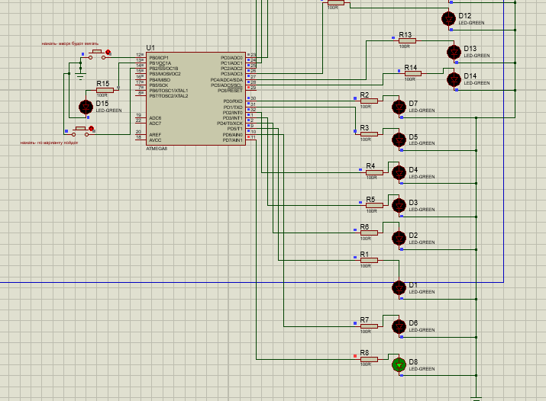

Рисунок 1. Схема в proteus – версия обычная-вниз

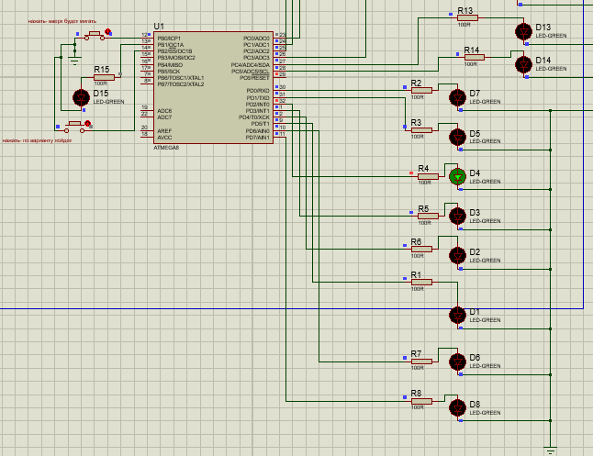

Рисунок 2. Схема в proteus – версия обычная-вверх

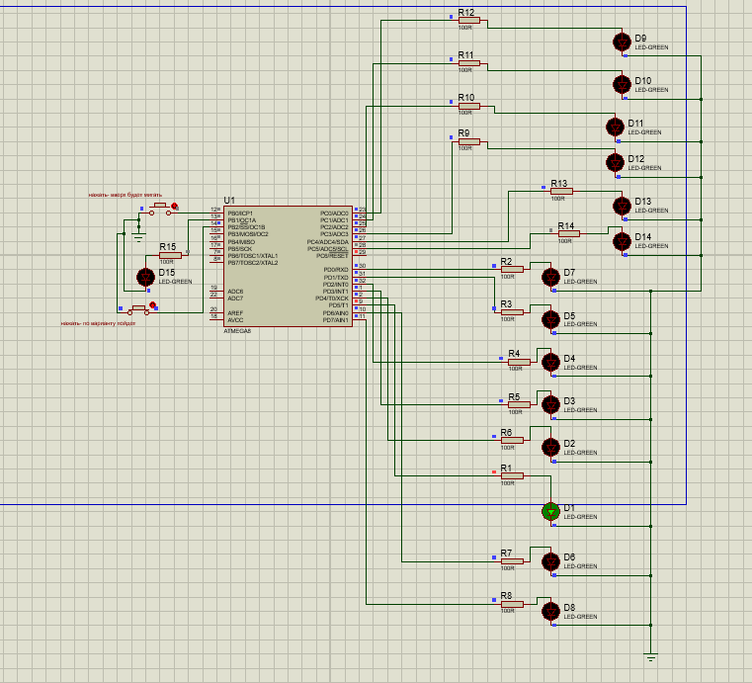

Рисунок 3. Схема в proteus – версия вариант-вниз

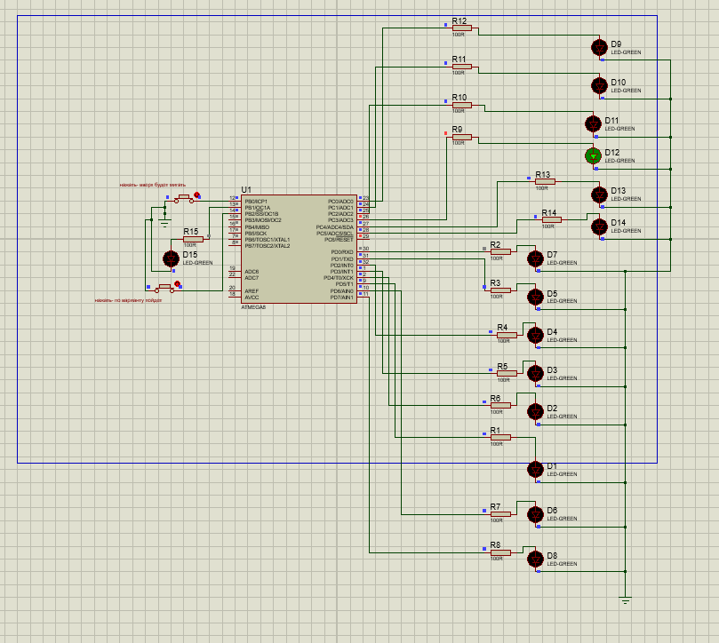

Рисунок 4. Схема в proteus – версия вариант-вверх